十堰市2023中考地理试题
一、单项选择题（本题共有18个小题，每小题2分，共36分）
读经纬网图，完成下面小题。
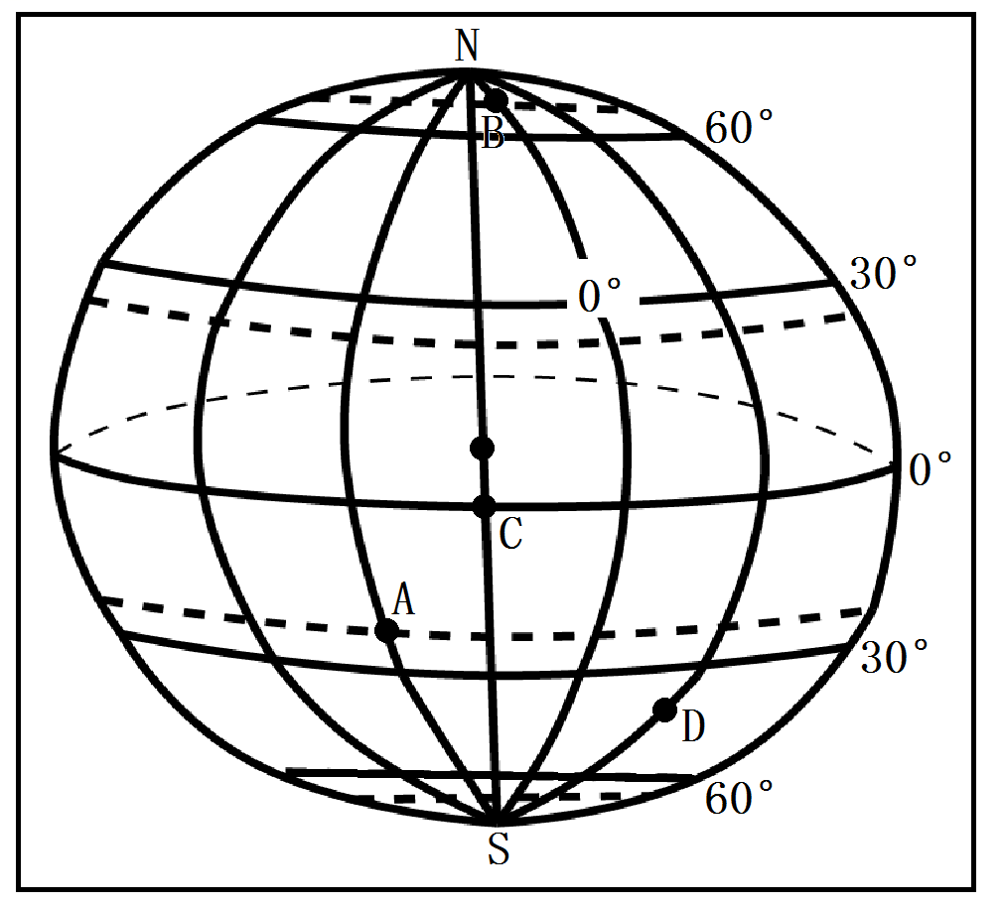
1. 关于图中A、B、C、D四点的描述，正确的是（ ）
A. A点位于西半球、中纬度、南半球 B. B点位于C点的正北方
C. 四点中全年昼夜平分的是C点 D. 位于东半球的只有D点
2. A点关于地心的对称点地理坐标是（ ）
A. （60°E，23.5°N） B. （120°W，23.5°S）
C. （60°W，23.5°S） D. （120°E，23.5°N）
【答案】1. C 2. D
【解析】
【1题详解】
根据所学知识东经度向东增加，西经度向西增加，东半球经度为20°W-0°-160°E，西半球经度为160°E-180°-20°W，读图A点坐标为（23.5°S，60°W），位于西半球，低纬度，南半球，A错误；B点位于C点的东北方向，B错误；赤道上全年昼夜等分，C点昼夜等分，C正确；C点经度为30°W，B点经度为0°，D点经度为30°E，B、D位于东半球，D错误，该题选C。
【2题详解】
读图A点坐标为（23.5°S，60°W），关于地心对称点和A点在一个经线圈上，纬度数相等，所在半球相反，所以关于A点对称点为（23.5°N，120°E），D正确，ABC错误，该题选D。
【点睛】东经度向东增加，西经度向西增加，北半球向北纬度增加，南半球向南纬度增加，东半球经度为20°W-0°-160°E，西半球经度为160°E-180°-20°W，高中低纬度的分界线为60°，30°纬线。
3. 北京时间2023年5月30日，搭载神舟十六号载人飞船的长征二号F遥十六运载火箭在酒泉（100°E，40°N）卫星发射中心点火发射，发射取得圆满成功。3名航天员已顺利进驻中国空间站。结合地球公转示意图，判断下列说法错误的是（ ）
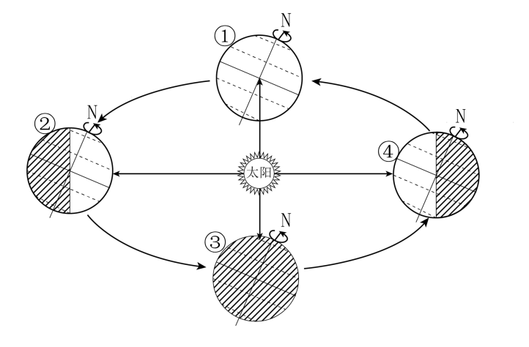
A. 当天地球公转到①②之间
B. 当天太阳直射点运行在0°-23.5°S之间
C. 当天酒泉白天比十堰市（110°E，32°N）长
D. 当天南极点附近出现极夜现象
【答案】B
【解析】
【详解】读图可知，5月30日位于春分日（3月21日前后）和夏至日（6月22日前后），即是图中的①②之间，A正确；5月30日位于春分日（3月21日前后）和夏至日（6月22日前后），当天太阳直射点运行在0°-23.5°N之间，B错误；酒泉纬度较高，白昼较长，当天酒泉白天比十堰市（110°E，32°N）长，C正确；当天南极点附近出现极夜现象，D正确；故选B。
地理知识与人们生活紧密联系，从事户外运动必须具备阅读等高线地形图的能力，读某地等高线地形图，完成下面小题。
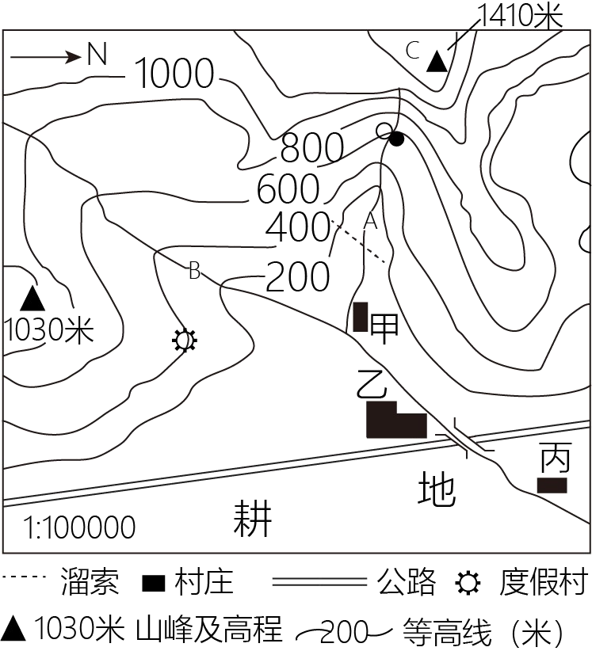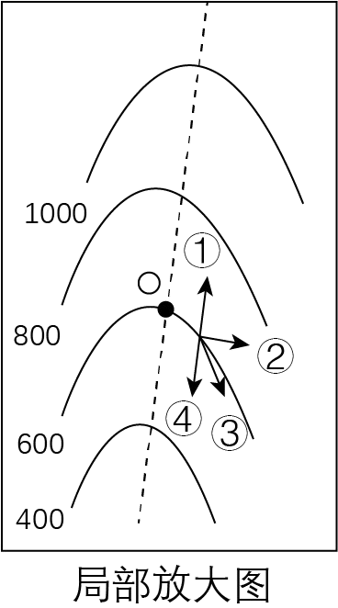
4. 根据图示信息，判断下列说法正确的是（ ）
A. 若图中溜索长度为1厘米，则实际距离为10千米
B. 公路的走向大致是东西方向
C. 在河流A、B漂流，更惊险刺激的是河流A
D. 不考虑其他因素，假设度假村此时的温度是18℃，山峰C的温度大约是24℃
5. 从事户外活动必须增强防灾抗风险意识，假如在A河O处遇到泥石流（见局部放大图），游客此时正好位于O点附近，则正确的逃生路线是（ ）
A. ① B. ② C. ③ D. ④
【答案】4. C 5. B
【解析】
【4题详解】
由图可知，图中的比例尺为1：100000，因此图中溜索长度为1厘米，则实际距离为1千米，A错误；根据图中指向标，可以判断出公路的走向大致是南北方向，B错误；在河流A、B漂流，更惊险刺激的是河流A，因为河流A所处的等高线更加稠密，坡度更陡，C正确；度假村的海拔为400米，山峰C的海拔为1410米，因此两地相差1010米，根据海拔每上升1000米，气温下降6°C的规律，可以判断出当度假村的温度是18℃时，山峰C的温度大约是12℃，D错误。故选C。
【5题详解】
由图可知，O点所处的等高线向海拔高处凸出，因此O点位于山谷之中，在山谷中遇见泥石流时，最佳的逃生路线是向垂直于该地的山坡上逃生，图中四条逃生路线中，垂直于O点的为路线②，所以正确的逃生路线是路线②。A、C、D错误，B正确。故选B。
【点睛】等高线地形图是指用等高线表示地面起伏和高度状况地图。在同一幅等高线地形图上，地面越高，等高线条数越多。等高线密集的地方，地面坡度陡峻。凡等高线重合处，必为峭壁。若等高线成较小的封闭曲线时，这一地区便是山峰、洼地或小岛。等高线的形状是从山顶起逐渐向外凸出的为山脊，山脊的连线称为分水线。等高线形状逐渐向山顶或鞍部方向凹八的为山谷，谷地的连线私：为集水线。两条等高线凸侧互相对称处，称为山的鞍部。
6. 天气与人们的日常生活息息相关，判断下列语句，描述天气的是（ ）
①夜来风雨声，花落知多少 ②人间四月芳菲尽，山寺桃花始盛开；
③忽如一夜春风来，千树万树梨花开 ④昆明四季如春；
⑤明天大风降温 ⑥极地地区全年严寒；
A. ①②⑤ B. ②③④ C. ①③⑤ D. ②④⑥
【答案】C
【解析】
【详解】天气是指一个地方短时间的大气运动状况，是多变、不稳定的，以上六句话中，“夜来风雨声，花落知多少”“忽如一夜春风来，千树万树梨花开”“明天大风降温”表示的是天气，①③⑤符合题意；“人间四月芳菲尽，山寺桃花始盛开”、“昆明四季如春”和“极地地区全年严寒”表示的是长时间的大气状况，是气候，②④⑥不符合题意。所以C正确，ABD错误。故选C。
读世界地图和气候资料图，完成下面小题。
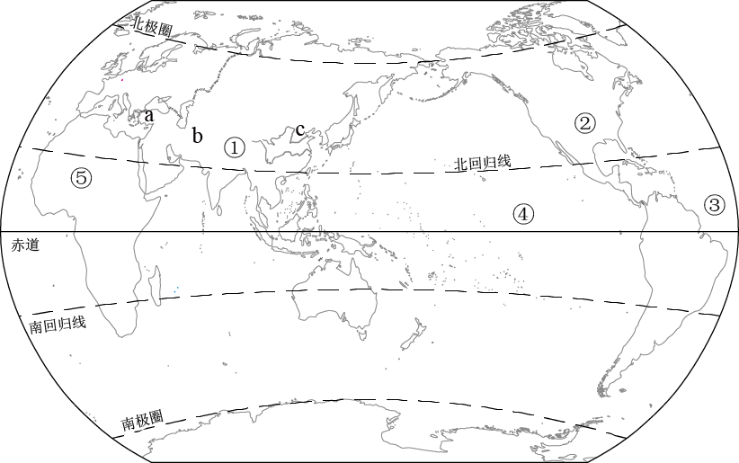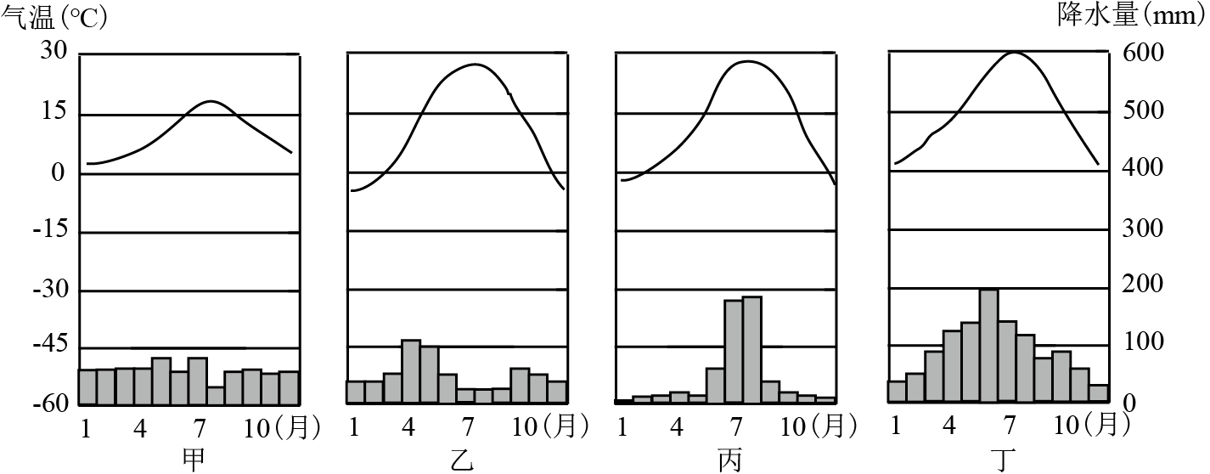
7. a.b、c三地均位于中纬度地区，从四种气候资料图判断，与b地气候相符的是（ ）
A. 甲 B. 乙 C. 丙 D. 丁
8. 关于七大洲四大洋的知识，下列叙述错误的是（ ）
A. ①②大洲的分界线是白令海峡
B. ③大洋跨东、西、南、北四个半球
C. ①大洲是世界面积最大、跨经度最广的大洲
D. ④大洋是世界面积最大的大洋
9. 关于世界人种、语言、宗教的叙述，正确的是（ ）
A. 佛教是世界上信仰人数最多的宗教 B. ②大洲大部分地区主要使用英语
C. 汉语是世界上使用范围最广的语言 D. ⑤所在地区居民以黑色人种为主
【答案】7. B 8. C 9. B
【解析】
【7题详解】
由图可知，a、b、c三地均位于中纬度地区，b地位于亚洲中部，为温带大陆性气候，图乙四季分明，全年干旱少雨，为温带大陆性气候，故B正确；图甲全年温和湿润，为温带海洋性气候，故A错误；丙夏季高温多雨，冬季寒冷干燥，为温带季风气候，故C错误；丁夏季高温多雨，冬季低温少雨，为亚热带季风气候，故D错误。故选B。
【8题详解】
由图可知，①亚洲与②北美洲的分界线是白令海峡，故A叙述正确；③大西洋跨东、西、南、北四个半球，故B叙述正确； ①亚洲是世界面积最大的大洲，跨经度最广的大大洲是南极洲，故C叙述错误；④太平洋是世界面积最大的大洋，故D叙述正确。故C符合题意，故选C。
【9题详解】
基督教是世界上信仰人数最多的宗教，故A错误；由图可知，②是非洲，大部分地区主要使用英语，故B正确；汉语是世界上使用人数最多的语言，使用范围最广的语言是英语，故C错误；⑤为撒哈拉沙漠地区，居民以白色人种为主，故D错误。故选B。
【点睛】汉语、英语、法语、俄语、西班牙语、阿拉伯语等，是世界上的主要语言，也是联合国的工作语言。
10. 关于我国人口和民族的叙述，正确的是（ ）
A. 人口地理界线是黑龙江黑河一云南腾冲 B. 人口主要分布在西部和中部地区
C. 人口总数最多的民族是壮族 D. 蒙古族的传统节日是雪顿节
【答案】A
【解析】
【详解】我国的人口地理分界线是黑龙江黑河一云南腾冲一线，A正确；我国人口主要分布在东部和中部地区，B错误；我国人口最多的民族是汉族，C错误；蒙古族的传统节日是那达慕大会，D错误。依据题意，故选A。
读下面我国四个省级行政区轮廓图，完成下面小题。
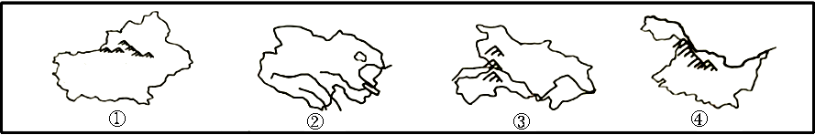
11. 关于图中四省区的叙述，正确的是（ ）
A. 我国领土最西端位于①省区的曾母暗沙 B. ②省区是我国人口密度最大的省区
C. ③省区的行政中心为武汉，它位于汉江和长江的交汇处 D. ④省区是我国一天中最晚迎来日出的省
12. 关于图中四省区地形特征的叙述，正确的是（ ）
A. ①省区的地形特点概括为“三山夹两盆” B. ②省区主要位于我国地势第二阶梯，有“世界屋脊”之称
C. 图③所示山脉为巫山，其西侧为云贵高原，东侧为长江中下游平原 D. ④省区地形类型以高原和山地为主
13. 关于图中河流的叙述，正确的是（ ）
A. 图①所示河流为我国最大的内流河一额尔齐斯河 B. 图②所示三条河流均为外流河，且最终都注入太平洋
C. 图③所示河流以湖北宜昌和江西河口为其上、中、下游的分界 D. 图④所示河流是我国汛期、结冰期最长的河流
14. 关于图中四省区农业特征的叙述正确的是（ ）
A. ①省区缺水严重，种植业以灌溉农业为主 B. ②省区农业以畜牧业为主，该区优良畜种为三河牛、三河马
C. ③省区气候湿热，雨热同期，作物熟制多为一年两熟或两年三熟 D. ④省区是我国重要的粮食产区，该区耕地多为水田
【答案】11. C 12. A 13. B 14. A
【解析】
【11题详解】
由四个省级行政区轮廓图可知，①省区为新疆维吾尔自治区，我国领土最西端位于海南省的曾母暗沙，A错误；②省区为青海省，是我国人口比较稀疏的省区，B错误；③省区为湖北省，行政中心为武汉，它位于汉江和长江的交汇处，C正确；④省区为黑龙江省，是我国位置最靠东的省区，是我国一天中最早迎来日出的省，D错误；故选C。
【12题详解】
①省区为新疆维吾尔自治区，地形特点概括为“三山夹两盆”，A正确；②青海省主要位于我国地势第一阶梯的青藏高原上，有“世界屋脊”之称，B错误；图③湖北省所示山脉为巫山，其西侧为四川盆地，东侧为长江中下游平原，C错误；④黑龙江省地形类型以平原和山地为主，D错误；故选A。
【13题详解】
图①所示河流为我国最大的内流河一塔里木河，A错误；图②所示三条河流为黄河、长江、澜沧江，均为外流河，且最终都注入太平洋，B正确；图3所示河流为长江，以湖北宜昌和江西湖口为其上、中、下游的分界，C错误；图4所示河流为黑龙江，是我国结冰期最长的河流，有春汛和夏汛，我国汛期最长的河流是珠江，D错误；故选B。
【14题详解】
①省区降水少，缺水严重，种植业以灌溉农业为主，A正确；②省区农业以畜牧业为主，该区优良畜种为牦牛，内蒙古牧区优良畜种为三河牛、三河马，B错误；③省区气候湿热，雨热同期，作物熟制多为一年两熟到三熟，C错误；④省区是我国重要粮食产区，该区耕地多为旱地，D错误；故选A。
【点睛】新疆位于西北内陆地区，气候干旱，主要是温带大陆性气候，农业主要分布在有河水、高山冰雪融水、地下水灌溉的地区，夏季昼夜温差大，气温高，晴天多，日照充足，利于农业发展；水资源不足是其发展农业的限制性因素。
15. 关于我国气候特征的叙述，不正确的是（ ）
A. 冬季南北温差大，夏季普遍高温
B. 年降水量分布的总趋势是从东南沿海向西北内陆递减
C. 气候复杂多样和季风气候显著是我国气候的主要特征
D. 东部地区自北向南分布着热带季风气候、亚热带季风气候和温带季风气候
【答案】D
【解析】
【详解】冬季南北温差大，夏季普遍高温，A正确；年降水量分布总趋势是从东南沿海向西北内陆递减，B正确；气候复杂多样和季风气候显著是我国气候的主要特征，C正确；东部地区自南向北分布着热带季风气候、亚热带季风气候和温带季风气候，D错误。本题要求选择叙述不正确的选项，故选D。
16. 关于我国自然资源特点的叙述，正确的是（ ）
A. 土地利用类型的构成中，林地所占比重最大
B. 耕地和林地主要分布西部湿润、半湿润区
C. 水资源的空间分布特点为南丰北缺
D. 解决水资源地区分布不均的主要措施是兴修水库
【答案】C
【解析】
【详解】结合所学知识，我国土地利用类型的构成中，草地所占比重最大，A错误；耕地和林地主要分布在东部湿润、半湿润区，B错误；我国水资源时空分布不均，在空间上具有南丰北缺的特点，C正确；解决水资源地区分布不均的主要措施是跨流域调水，D错误。故选C。
17. 关于我国经济发展的叙述，不正确的是（ ）
A. 国家级高新技术产业开发区多依附于大中城市，其主导因素是技术和人才
B. 经济发展水平东部高，西部低
C. 上海市是我国最大、最重要的综合性工业城市
D. 人口、城市、交通线表现为东疏西密的分布特点
【答案】D
【解析】
【详解】关于我国经济发展的叙述，人口、城市、交通线表现为东密西疏的分布特点，东部地区地形平坦、经济发达，交通便利，人口、城市和交通密集，西部则相反，故D错误、符合题意。ABC选项叙述正确，不符合题意。故选D。
18. 关于北京、香港、澳门和台湾四省区的叙述，正确的是（ ）
A. 北京是全国的政治、文化和国际交往中心
B. 香港的支柱产业是博彩旅游业
C. 澳门位于珠江口东侧，和珠海市相邻
D. 台湾人口主要分布在东部沿海地区
【答案】A
【解析】
【详解】北京是全国的政治、文化和国际交往中心，A正确；澳门的支柱产业是博彩旅游业，B错误；澳门位于珠江口西侧，和珠海市相邻，C错误；台湾人口主要分布在西部沿海地区，D错误。故选A。
二、非选择题（共有2小题，每空1分，共14分）
19. 读世界简图.根据要求完成下列各题。
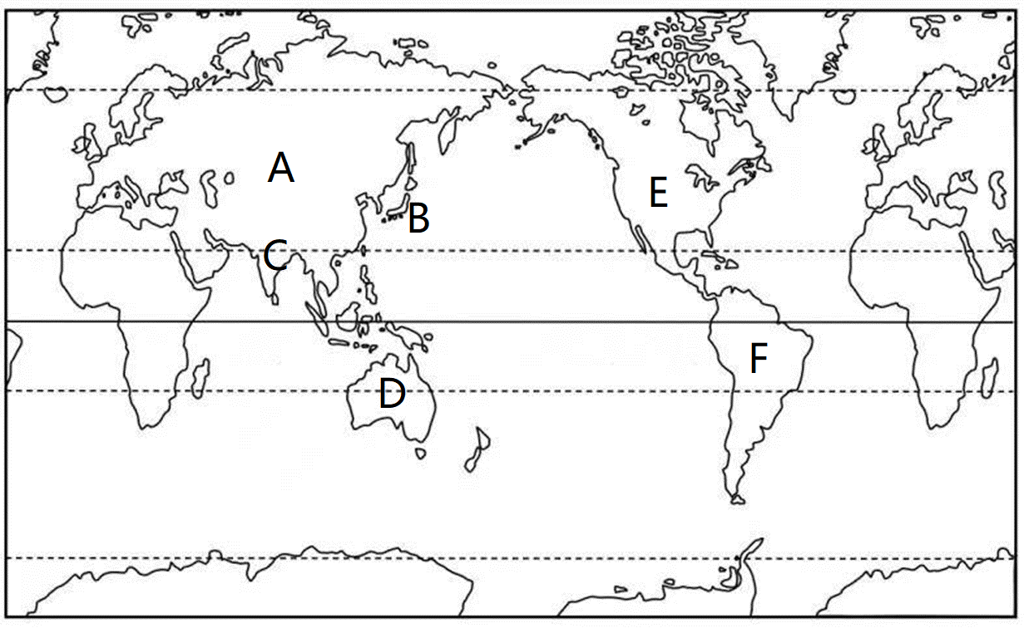
（1）A国地域辽阔，货运主要以铁路和管道运输为主，其中_________主要运输石油和天然气。
（2）B国地域狭小，资源匮乏，对外依赖十分严重，工业集中分布在太平洋沿岸和__________沿岸。
（3）C国人口众多，服务外包产业约占全球外包市场的23，因此该国被形象地称为“___________”。
（4）D国是南半球独占整个大陆的国家，联系板块构造学说，该国位于哪一板块？__________。
（5）（5）位于E国__________（城市）东南的“硅谷”，是该国兴起最早、规模最大的高新技术产业中心。
（6）世界上流域面积最广、水量最大的河__________流经F国北部，该流域分布着世界上面积最大的热带雨林。
（7）南极地区是地球上最冷的地区，根据它的独特自然环境（酷寒、干燥、烈风），请写出有关它特征的任一称谓__________。
【答案】（1）管道 （2）濑户内海
（3）世界办公室 （4）印度板块
（5）旧金山 （6）亚马孙河
（7）白色荒漠或冰雪高原或风库
【解析】
【分析】本题以世界简图为材料，涉及俄罗斯交通，日本工业区分布，印度服务外包产业，板块运动内容，亚马孙河，南极地区的自然环境特征等知识点，考查学生读图获取信息、调动和运用地理原理及规律解决问题的能力和综合思维、区域认知等地理核心素养。
【小问1详解】
由图可知，A国为俄罗斯，该国地域辽阔，货运主要以铁路和管道运输为主，其中管道主要运输石油和天然气，欧洲部分铁路网分布稠密，亚洲部分稀疏。
【小问2详解】
由图可知，B国为日本，该国域狭小，资源匮乏，对外依赖十分严重，工业集中分布在太平洋沿岸和濑户内海沿岸，港湾众多，交通便利，便于原料进口和工业产品的出口。
【小问3详解】
由图可知，C国为印度，该国服务外包产业约占全球外包市场的2/3，因此该国被形象地称为“世界办公室”。
【小问4详解】
由图可知，D国为澳大利亚，是南半球独占整个大陆的国家，位于印度洋板块上。
【小问5详解】
由图可知，E国为美国，位于太平洋沿岸的旧金山东南部的硅谷”，是该国兴起最早、规模最大的高新技术产业中心。
【小问6详解】
世界上流域面积最广、水量最大的河为亚马孙河，流经E巴西北部的亚马孙平原，该流域分布着世界上面积最大的热带雨林。
【小问7详解】
南极地区是地球上最冷的地区，南极地区的气候特征为酷寒、烈风、干旱，因此被称为“冰雪高原”、“白色荒漠”、“风库”、“寒极”。
20. 我国地域辽阔，地理差异显著。读“我国四大地理区域”示意图，完成下列问题。
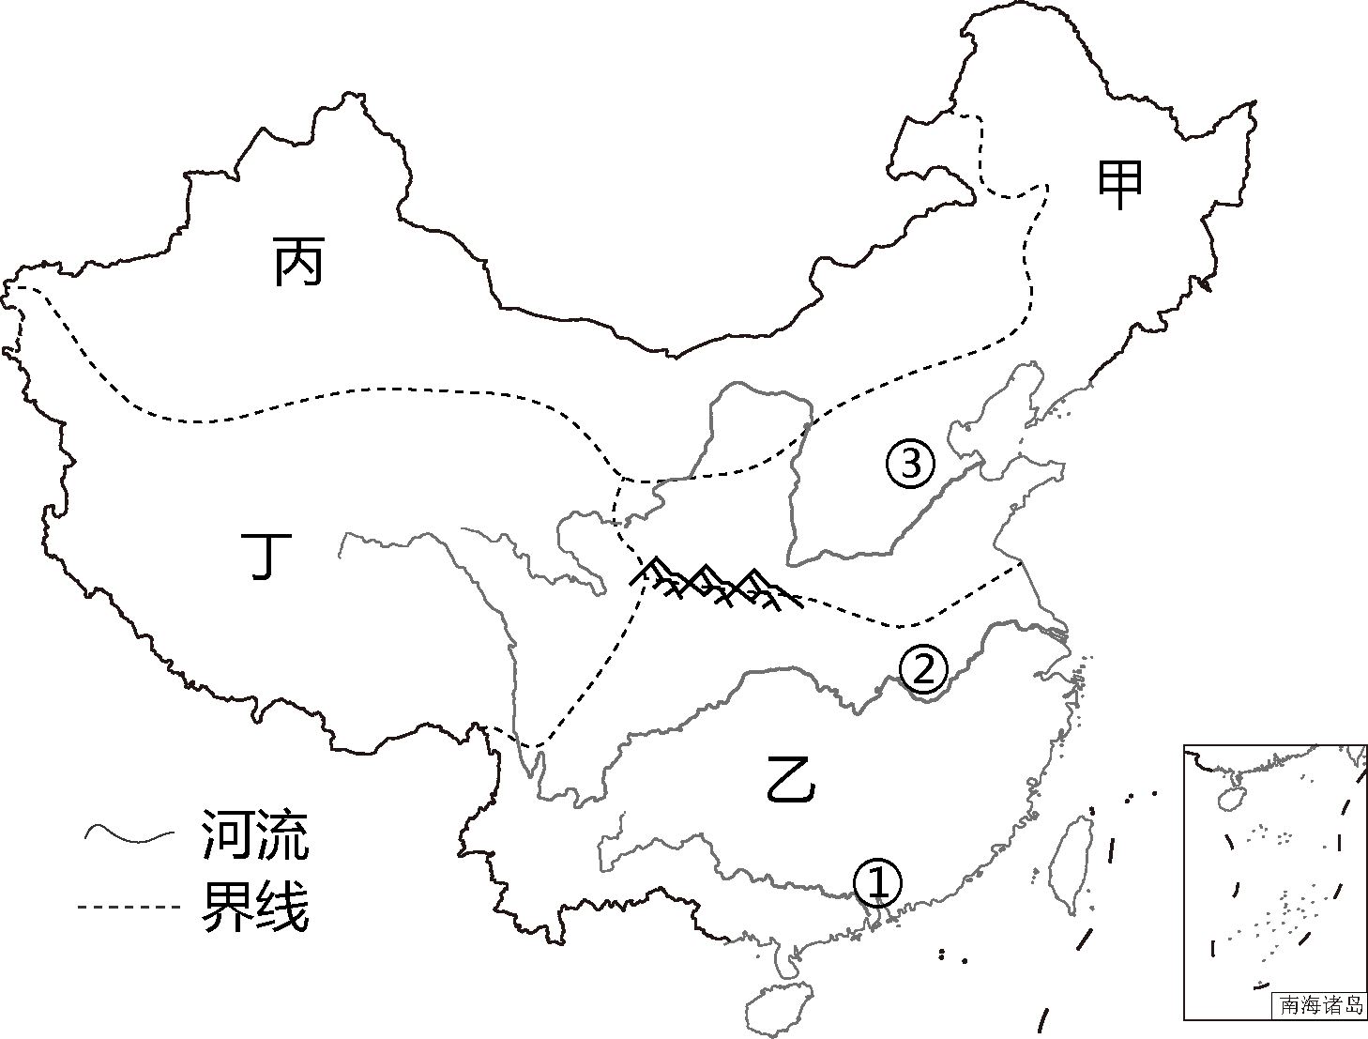
（1）甲、乙区域的分界线与我国__________年等降水量线大体相一致。
（2）我国东部①②③三地中，每年雨季来得最早的是__________；农业生产最易受到春旱威胁的是__________。
（3）丙区域最显著的自然特征是__________；区自然景观自东向西呈现草原一荒漠草原一荒漠的变化规律，导致这一差异的主导因素是__________。
（4）丁区域种植业主要分布在衣业生产条件较好的雅鲁藏布江谷地和__________谷地，这里气温较高，土质较肥沃，适宜喜温凉的__________，小麦等作物的生长。
【答案】（1）800毫米
（2） ①. ① ②. ③
（3） ①. 干旱 ②. 降水（或海陆位置）
（4） ①. 湟水 ②. 青稞
【解析】
【分析】本题以我国四大地理区域示意图为材料，涉及我国四大地理区域的判读、划分及特点等知识点，考查学生读图能力和分析问题和解决问题的能力。
【小问1详解】
读图可知，甲为北方地区、乙为南方地区、丙为西北地区、丁为青藏地区。甲、乙区域的分界线为秦岭－淮河一线，该线与我国800mm年等降水量线大体相一致。
【小问2详解】
我国东部①、②、③三地中，①地位置最南，每年雨季来得最早；③地位于华北平原，农业生产最易受到春旱威胁。
【小问3详解】
读图可知，丙区域为西北地区，以温带大陆性气候为主，由于深居内陆、距海遥远，降水少，最显著的自然特征是干旱。根据所学知识可知，西北地区深居内陆，远离海洋，受海陆位置因素的影响，自东向西离海越来越远，降水越来越少，导致植被自东向西呈现出草原一荒漠草原一荒漠的变化规律。
小问4详解】
读图可知，丁区域为青藏地区。青藏地区的种植业主要分布在一些海拔较低的谷地，例如南部的雅鲁藏布江谷地、东部的湟水谷地，这里海拔较低，气温相对较高且地形比较平坦，土质较肥沃，水源充足，适宜喜温凉的青稞、小麦等作物的生长。

